说明：此“论文模板”是由多篇文章拼接而成，内容多有不连贯处，仅供修改体例格式时参考。请采用单栏排版。红色为说明性文字。
DOI: 10.12172/201910120001
DOI号由编辑部填写。
亚高山暗针叶林凋落物的分解过程
——以泸定县为例
论文题目要精炼、醒目，一般不超过20个字。
罗 辑¹，杨西凹^{2a} ，刘李俊杰^{1*}，何咏梅^{2b}
1.中国科学院水利部成都山地灾害与环境研究所，成都 610041；
2.西华师范大学 a.生命科学学院；b.环境科学与工程学院 ，四川 南充 637002
作者姓名之间用逗号隔开,*为通讯作者；单位排在姓名之下，单位名称用全称，著录到二级单位（同一邮编的一级单位中不同下级单位，用小写英文字母表示，如果多位作者属于邮编相同的同一一级单位，阿拉伯数字可省略）后加逗号排所在省（省会城市可省略）、市及邮编。
2019-02-19收稿，2019-03-09网络版发表
基金项目 国家重点研发计划项目 ( 2017YFC0504900; 2016YFC0503305) ; 国家自然科学基金(41771062)
罗辑（1960—），男，研究员，博士，xxx@ imde. ac
*通信作者 xxx@tju.edu.cn
作者应包括姓名、出生年、性别、职称、学位和e-mail。
摘 要：凋落物是森林生态系统的重要组成部分，其分解过程是森林生态系统养分循环的重要环节。准确测定凋落物的分解动态，对研究森林生态系统的格局和过程非常重要。本文的工作在贡嘎山高山生态系统观测试验站开展，对海拔3 000m的峨眉冷杉（Abies fabri）林进行定位观测，并对峨眉冷杉林凋落物分解过程进行了长期测定。研究结果表明：（1）凋落物的分解速率是阔叶＞针叶＞枯枝，峨眉冷杉林的阔叶、针叶和枯枝等凋落物分解一半所需要的时间分别为6.8年、10.5年和14.5年，分解95%所需时间分别为29.3年、45.6年和63.1年；（2）无论阔叶还是针叶、枯枝，其有机碳含量均随着时间的推移而下降，而有机碳分解率均随着时间而增高；利用指数衰减模型，获得凋落物有机碳的分解系数是阔叶>针叶>枯枝；（3）在每年凋落物输入峨眉冷杉林林地时，其中的阔叶、针叶和枯枝已经开始分解，当年可释放的有机碳分别为52.18 kg•hm⁻²、4.32 kg•hm⁻²和0.67 kg•hm⁻²(单位相除的方法构成组合单位时，其符号采用此形式)，凋落物每年有机碳释放总量为61.13 kg•hm⁻²，占凋落时有机碳量的6.58%。
摘要（不用“提要”）中一般不出现公式，去掉“本文”字样，不用第一人称，不出现参考文献序号。中文摘要一般不超过300字。
关键词：峨眉冷杉；凋落物分解；分解速率；半衰期；周转期
关键词一般列3～8个关键词，词间加分号。

Decomposition Process of Litterfall in Subalpine Dark Coniferous Forest
——A Case Stuudy of Luding county
英文题目与中文题目对应，所有实词首字母大写。
LUO Ji¹ YANG Xi’ao^{2a} LIULI Junjie^{1*} HE Yongmei^{2b}
1.Institute of Mountain Hazards and Environment, Chinese Academy of Sciences, Chengdu 610041, China
2. China West Normal University a. College of Life Science；b. College of environmental science and engineering,Nanchong 637000, China
英文作者姓名之间用空格隔开。姓大写，名首字母大写，名字中不用“-”。单位名称用全称，不用缩写，如Lab.。
Abstract: In southern China, the paddy soils are mainly variable-charge soils, which have undergone high weathering processes and leaching processes. Due to deficiencies of carbonate and base cations, the variable-charge soil pH is normally less than 6.5, and decrease of soil pH can substantially enhance the mobility and bioavailability of heavy metals. Cadmium (Cd) is one of the most important pollutant influencing human health and environmental safety. Cd contamination is a serious problem in paddy soils, and the acidic condition could further aggravate the mobility and bioavailability of Cd. There is an urgent need to establish a model to investigate the adsorption characteristics of Cd and accurately assess the bioavailability of Cd in variable-charge paddy soils. In this study, the paddy soil was selected from agricultural regions in southern China. Batch experiments were conducted to investigate the Cd adsorption characteristics of the soils from pH 3 to 10. The results showed that Cd mainly existed in dissolved forms at pH < 4.0. With increasing pH, the concentration of dissolved Cd decreased but the adsorbed Cd increased. At pH > 5.5, almost all Cd was adsorbed on the soil surface. Based on the potentiometric titration, the point of zero charge (pH pzc ) was obtained when the surface charge density (σ) was equal to zero. The pH pzc of the paddy soil was 5.91. The 1-site/2-pK surface complexation model (SCM) was applied to further examine the acid-base properties of the soils by assuming the acid-base buffering system as a protonation-deprotonation process. The surface site concentration (H s ) and the surface site density (D s ) were obtained by Gran plot. The two acid equilibrium constants (pK a1 and pK a2 ) were determined by extrapolation and the calculated pH pzc were obtained by the average values of the pK a1 and pK a2 . The value of pH pzc calculated from the model was 6.10, which was well matched with those from the potentiometric titration, indicating that it is feasible for the application of SCM to the variable-charge soils. The intrinsic equilibrium constants (lgK SOCd ) was estimated from the Cd adsorption experimental data and acid-base parameters (pK a1 , pK a2 and D s ) using Visual MINTEQ software. The results showed that the adsorption of Cd on the paddy soil could be successfully modeled by the SCM. Based on the previous study, the pH was significantly negatively correlated with grain Cd content in paddy soil when pH was below 5.5 (P < 0.05), indicating that pH-dependent adsorption equilibrium was the main factor influencing the Cd bioavailability. The Cd in soils was sequentially extracted with 1 mol L −1 MgCl 2 (exchangeable fraction) and 1 mol L −1 NaOAc/HOAc (bound to carbonate). Although the extracted Cd was positively correlated with Cd content in grain, the P value was much higher than 0.05, indicating the insignificant correlation. Compared with the extraction method, the dissolved Cd calculated from the SCM was significantly correlated with the grain Cd content (P < 0.01), suggesting that the model-derived Cd species was much better than the extracted Cd for reflecting the Cd bioavailability in paddy soil. Hence, this study provides a new approach to investigate the adsorption characteristics of Cd in paddy soil which could be used to accurately predict the Cd bioavailability in variable-charge soils.
英文摘要不是中文摘要简单的翻译, 应概括介绍文章的研究背景、方法、结果和结论, 需400词左右.应与中文摘要对应。
Key words: Abies fabri; Litterfall decomposition; Decomposition rate; Half-life; Turnover period
英文关键词与中文关键词对应，首字母大写，词间用分号隔开。

“引言”两字省略。
森林凋落物是森林生态系统的重要组成成分，凋落物与林分动态密切相关，其变化伴随着森林生态系统的演替进程，凋落物的归还是植物吸收的营养元素返还土壤的主要途径^{[1]}。森林凋落物养分动态是森林生态系统生物营养循环的重要环节之一，凋落物的分解是森林生态系统内养分循环的关键过程之一^{[2]}，凋落物分解过程中每年释放的营养元素可满足69%～87%的森林生长所需量，凋落物分解速率的高低在很大程度上决定了一个生态系统生物量大小和生产力高低。凋落物分解是森林生态系统生物地球化学循环的重要环节，其在维持土壤肥力，促进森林生态系统正常的物质生物循环和养分平衡方面起着重要的作用，也是土壤动物、微生物的能量和物质的来源^{[3]}，凋落物量的多少及其分解的快慢在一定程度上代表了土壤的养分状况^{[4]}。目前，很多研究工作在测定凋落物分解过程时，周期很短，缺乏中长期的测定结果，而凋落物的分解过程需要长期试验。基于长期的野外试验，测定凋落物的长期分解过程，将有助于提高对亚高山暗针叶林生态系统的认识、评价及管理水平^{[5]}。
引言应引述在这一领域的最新进展与问题，从而引出本工作的价值。建议包括以下内容：（1）本研究领域背景的综述；（2）其他学者已有研究成果的描述；（3）陈述为什么研究此问题；（4）阐述作者本项研究的目的；（5）简述本文开展的研究工作；（6）本项研究结果的意义。
1 研究区概况
文中的层次编号用阿拉伯数字，并以“1”、“1.1”、“1.1.1”形式编排，若无1.1后无1.2，省略1.1。
文中尽量不用“我们”字样。
亚高山暗针叶林是分布广、面积大、生物量高的森林群系。西南亚高山暗针叶林主要分布大雪山东部暗针叶林区、川西-滇西北暗针叶林区、藏东南暗针叶林区，是欧亚大陆暗针叶林分布区的西南限界，建群种主要由冷杉属和云杉属的树种组成。西南林区分布极广的暗针叶林形成了山原块状暗针叶林区、山地大面积暗针叶林区和高山岛状暗针叶林区。分布区拥有极丰富而特异的地貌类型、生态类型、生物种群和森林植被类型。
贡嘎山是横断山系的主峰，由于山体高大，阻挡着东南季风的暖湿气流。在东坡不同海拔高度水热条件差异很大，山脚下是干热河谷，而在海拔3 000 m（量、单位和符号严格执行国家标准，用SI单位，不可使用非法定计量单位和中文单位。引用文献数据出现非法定计量单位时，应加换算成法定计量单位的关系式，例如：林地面积1500亩换算为100 hm²,数字与单位之间加空格。数字加千分位空格，不用逗号）年平均降水量达1 930 mm。贡嘎山东坡具有完整垂直带谱，目前天然林主要分布于海拔2 000～3 600 m范围内，从低海拔至高海拔依次有常绿阔叶林、常绿与落叶阔叶混交林、针阔混交林和针叶林，林线以上还分布着矮曲灌丛林和高山草甸。

2 研究方法
试验在海拔3 000 m的贡嘎山高山生态系统观测试验站开展，样地选择峨眉冷杉（Abies fabri Mast.）（种属拉丁文斜体加括号，命名人正体）林进行定位观测，测定峨眉冷杉林凋落物分解过程。2006年10月底收集峨眉冷杉林的凋落物，2007年4月6日（或者2007-04-06）分别将峨眉冷杉林凋落物的枝、叶各20 g样品装入已编号的25 cm×25 cm尼龙网袋中，随机将其放置在林地。分别放置阔叶、针叶和枯枝各50袋，一次放置，供连续观测使用。试验于2011年10月结束，期间共取样9次，前两年在植物生长季每年取样6次，以后每年收集1次。每次取回样品后清除袋外物，倒出残渣，置80℃下烘干至恒重，称重后计算凋落物的失重和测定其中的碳素含量。在布设随机样点的同时，取样测定其含水率，并进行基准分析。
凋落物的分解速率因不同组分而异，常用分解常数来描述^{[6]}，即:
$X_{t}=X_{0}e^{-Kt}$ （1）
式中：X_{t}为t时刻凋落物中残留干物质的量；X₀为初始凋落物干物质的量；K为分解常数。
凋落物中碳素的释放率可以反映分解过程中的碳素释放状况，用下式表示:
$碳素释放率\%=\frac{凋落物初始碳素 - 某一时刻碳素残留量 }{凋落物初始碳素量}×100 \%$ （2）
公式依出现的顺序编号。采用公式编辑器编辑，不要以图片的形式插入。物理量注意用斜体。
凋落物的动态分解过程常用指数衰减模型来描述，即：
$Y=ae^{-Kt}$ （3）
式中：Y为凋落物的残留率(%)；a为拟和参数；t为分解时间；K为凋落物的分解系数。
在此需要说明的是，峨眉冷杉林每年各个月份的凋落物种类不同，各个种类在有机碳分解过程中的贡献也不一样。在冬季凋落物还在分解，而且还有一定比例^{[7]}。所以，在收集凋落物时时间间隔要合理，冬季也需要收集。在选取凋落物作为分解试验的样品时，需要区别对待，如果简单取混合样品，可能导致凋落物分解试验结果出现一定的偏差。

3 结果与分析

3.1 峨眉冷杉林凋落物分解过程
由于贡嘎山地区常年温度较低，凋落物分解速度较慢，因此本文利用贡嘎山高山生态系统观测试验站对峨眉冷杉林的多年（2007—2011年）定位观测数据，研究峨眉冷杉林凋落物分解速率、碳素释放等多方面的内容。通过对亚高山暗针叶林凋落物分解规律及其机制的探索，以期为更深入地认识亚高山暗针叶林生态系统的功能和管理森林生态系统提供理论依据。
将初始阶段（2007年4月6日）的凋落物干物质重与各试验阶段的残重相比较，可以获得其失重率。结果如图1所示（在正文中必须有与图、表呼应的文字，且叙述应与图、表结果相符。先文后图表，图、表按出现的顺序编号）。阔叶凋落物的分解最快，其分解过程可分为两个阶段，第1阶段为0~460 d，干重快速损失，到460 d（2008年7月9日）时，干重损失29.7 %，天数分解率为0.065 %。第2阶段为460d至试验结束（2011年10月10日），截止试验结束，干重损失率为48.5 %，天数分解率为0.0158 %。针叶和枯枝凋落物的分解比较缓慢，明显低于阔叶凋落物的分解速率。在整个试验阶段，针叶凋落物的干重损失率为32.14 %，天数分解率为0.0195 %，枯枝凋落物的干重损失率为26.10 %，天数分解率为0.0158 %，枯枝的分解速率要低于针叶的分解速率。
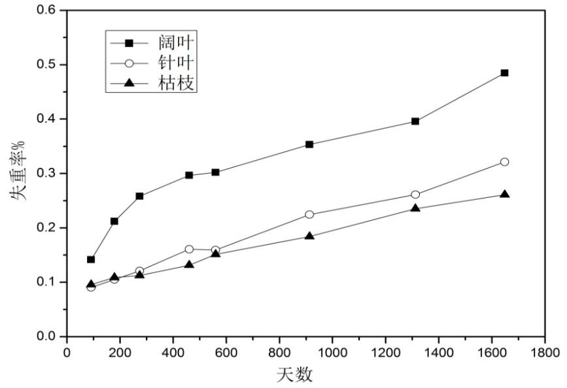
图 1峨眉冷杉林凋落物各组分失重率变化动态
Fig. 1 Dynamics of weight loss rate of different components in litterfall of Abies fabri forest
图的下方须注出图序和图题。图题采用中英文对照，其他内容（包括分图题、图注等）全部采用中文。
图宽一般不大于75mm。图中文字应清晰易辨，不小于六号字。
坐标图一律采用封闭图，端线尽量取在刻度线上。
横、竖坐标必须垂直，坐标刻度线的疏密程度要相近，刻度线朝向图内，去掉无数字对应的刻度线，不用背景网格线。标度数字尽量圆整，过大或过小时可用指数表示，如10²、10⁻²。
图注的各项间用分号，最后无标点。

凋落物的分解是一个动态过程，通常用指数衰减模型描述凋落物的分解，根据这一模型，可得到峨眉冷杉林凋落物分解残留率随时间的指数回归方程（见表1）。从表1中可以看出，凋落物的分解系数是阔叶>针叶>枯枝，这表明了凋落物的分解速率是阔叶>针叶>枯枝。峨眉冷杉林的阔叶、针叶和枯枝等凋落物分解一半所需要的时间分别为6.8年、10.5年和14.5年；凋落物分解 95 % 所需时间也可以称为周转期，它们的周转期分别为29.3年、45.6年和63.1年。

表1峨眉冷杉凋落物各组分干物质衰减方程和分解时间
Tab. 1 Attenuation equation and decomposition time of dry matter of each component of Abies fabri litterfall
凋落物种类 | 回归方程 | 分解系数 | 半分解时间/a | 分解 95% 所需时间/a
阔叶 | Y=0.83e^{-0.00028t} | 0.00028 | 6.8 | 29.3
针叶 | Y=0.92e^{-0.00018t} | 0.00018 | 10.5 | 45.6
枯枝 | Y=0.91e^{-0.00013t} | 0.00013 | 14.6 | 63.1

3.2 峨眉冷杉林凋落物有机碳的分解
森林生态系统每年将凋落物输入林地，凋落物中有机碳含量较高，其分解动态与凋落物分解过程有着密切关系。凋落物的有机碳经微生物分解后，碳元素一部分以CO₂的形式释放到大气中，另一部分重新归还土壤，又重新被植被吸收利用，在植被-土壤-大气之间进行着不断的循环，使森林土壤中的有机质和营养元素不断积累^{[15]}。图2、图3及表2表明有机碳的含量变化，凋落物在分解过程中既存在时间上的差异，也存在种类之间的差别。从时间上看，无论阔叶还是针叶、枯枝，其有机碳含量均随着时间的推移而下降；从种类上看，阔叶的碳素释放速率明显高于针叶和枯枝的碳素释放速率，而针叶中碳素的释放速率又明显高于枯枝中碳素的释放速率，经过5个完整生长季的分解，阔叶有机碳含量下降了15. 3 %，针叶的有机碳含量下降了13.6 %，枯枝的有机碳含量下降了10.1 %。

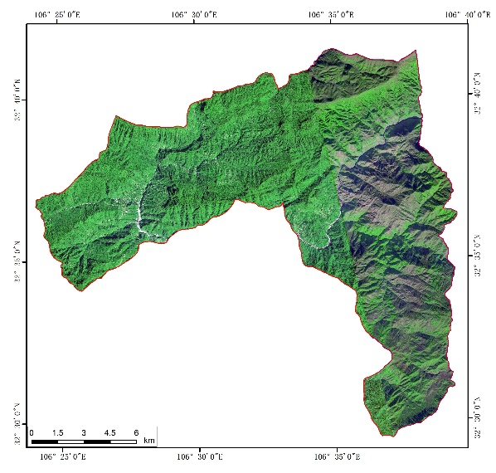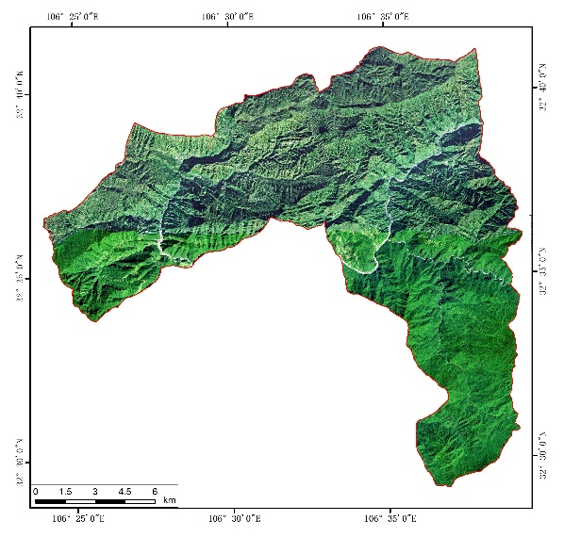
(a)SPOT7,BJ2影像(2016年) (b)SPOT6影像(2017年)
图2 研究区遥感影像
Fig.2 Remote sensing images of study area
分图用（a）、（b）等区分，分图题置于各分图下方。
照片图必须清晰，层次分明，放大倍数（或比例尺）应清晰易辨。

表2 峨眉冷杉林凋落物各组分分解过程中干物质及碳素释放动态
Tab. 2 Dynamics of dry matter and carbon release during decomposition of various components of litterfall in Abies fabri forest
 |  | 阔叶 |  |  |  | 针叶 |  |  |  | 枯枝
时间/d |  | 残重  /g | 碳含量  /% | 有机分解率/% |  | 残重/g | 碳含量/% | 有机碳分解率/% |  | 残重/g | 碳含量  /% | 有机碳分解率/%
0 |  | 20.00 | 48.32 | 0.00 |  | 20.00 | 51.26 | 0.00 |  | 20.00 | 52.45 | 0.00
91 |  | 17.17 | 48.44 | 13.93 |  | 18.19 | 49.53 | 12.12 |  | 18.08 | 51.88 | 10.57
179 |  | 15.76 | 47.38 | 22.74 |  | 17.89 | 48.15 | 15.96 |  | 17.82 | 50.79 | 13.71
274 |  | 14.83 | 46.74 | 28.26 |  | 17.58 | 48.61 | 16.64 |  | 17.75 | 50.42 | 14.69
460 |  | 14.07 | 46.26 | 32.66 |  | 16.79 | 47.74 | 21.83 |  | 17.37 | 49.86 | 17.45
560 |  | 13.96 | 42.83 | 38.13 |  | 16.81 | 47.97 | 21.36 |  | 16.97 | 49.93 | 19.22
913 |  | 12.93 | 42.55 | 43.06 |  | 15.51 | 47.51 | 28.13 |  | 16.32 | 48.80 | 24.10
1312 |  | 12.09 | 42.37 | 47.00 |  | 14.77 | 46.99 | 32.29 |  | 15.29 | 48.28 | 29.62
1648 |  | 10.30 | 40.95 | 56.34 |  | 13.57 | 44.28 | 41.38 |  | 14.78 | 47.20 | 33.49
时间60 s。
注：1. 处理时间约为300 s。
2. 在30℃恒温水浴中振荡清洗24 h。

表的上方须注出表序和表题。表题采用中英文对照，其他内容（包括表注等）全部采用中文。
表的结构应简洁，具有自明性。表头物理量对应数据应纵向可读。
表注分两种：一种是对全表的综合性注释，以不加括号的阿拉伯数字编号，数字前冠以“注：”，注文回行时左边顶格，每注末加句号；另一种表注与表内某处文字或数字对应，这时表内文字或数字右上角加“①、②”字样，表注也以“①、②”引出注释文字。
表内物理量尽量用符号表示。物理量与单位间用斜线，两者不能并列时，斜线与物理量一起排于单位上方。
不要以图片的形式插入表。

同样利用指数衰减模型，分析有机碳的残留率和分解时间之间的关系，经统计分析可得到峨眉冷杉林凋落物有机碳残留率随时间的指数回归方程（见表3）。从表3中可以看出，凋落物有机碳的分解系数是阔叶>针叶>枯枝，这也说明了凋落物中有机碳的分解速率是阔叶>针叶>枯枝。峨眉冷杉林阔叶、针叶和枯枝凋落物有机碳分解一半的时间分别为4.7年、8.3年和10.0年，周转期分别为20.5年、35.7年和43.2年。由此可见，凋落物中有机碳的释放规律与总干物质的分解速度并不完全一致。这可能主要与凋落物本身的质地结构有关，含碳物质早期易被分解的是粗脂肪、可溶性糖和单宁等，到后期主要是一些较难分解的木质素等有机物^{[16]}。

3.3 峨眉冷杉林年凋落物碳素释放量估算
峨眉冷杉林不同林龄的凋落物组成不一样，在每年的各月份的凋落成分也不一样。在峨眉冷杉不同林分每年归还的凋落物中，阔叶、针叶和枯枝占比也不同^{[1,17]}。运用峨眉冷杉林的阔叶、针叶和枯枝凋落物有机碳残留率和分解时间之间的关系方程，可估算出每年峨眉冷杉林不同月份凋落物分解过程中有机碳的释放量。
峨眉冷杉林每年通过阔叶、针叶和枯枝经分解后，当年释放的有机碳为52.18 kg•hm⁻²、4.32 kg•hm⁻²和0.67 kg•hm⁻²（见表4），凋落物各种类在分解过程中每年有机碳释放量约为61.13 kg•hm⁻²，占凋落时有机碳量的6.58%。释放的有机碳一部分以CO₂的形式释放到大气中，另一部分以腐殖质的形式进入土壤中，成为土壤有机碳的重要来源，而后再以土壤呼吸和有机质的氧化分解回归到大气中^{[6]}。

表3 峨眉冷杉林年凋落物的碳素释放量
Tab. 3 Annual carbon release from litterfall of Abies fabri forest
月份 | 阔叶 |  |  |  | 针叶 |  |  |  | 枝
 | 初始碳素量/(kg•hm⁻²) | 分解天数  /d | 碳素释放量/(kg•hm⁻²) |  | 初始碳素量/(kg•hm⁻²) | 分解天数/d | 碳素释放量/(kg•hm⁻²) |  | 初始碳素量/(kg•hm⁻²) | 分解天数/d | 碳素释放量/(kg•hm⁻²)
5 | 2.13 | 330 | 0.26 |  | 4.97 | 330 | 0.36 |  | 0.41 | 330 | 0.02
6 | 1.69 | 300 | 0.19 |  | 3.28 | 300 | 0.22 |  | 6.62 | 300 | 0.37
7 | 49.03 | 270 | 5.02 |  | 5.29 | 270 | 0.32 |  | 5.57 | 270 | 0.28
8 | 167.85 | 240 | 15.36 |  | 3.18 | 240 | 0.17 |  | 9.63 | 240 | 0.43
9 | 170.81 | 210 | 13.76 |  | 7.59 | 210 | 0.36 |  | 30.17 | 210 | 1.18
10 | 246.12 | 180 | 17.10 |  | 49.15 | 180 | 1.99 |  | 49.95 | 180 | 1.68
11~4 | 16.38 | 75* | 0.48 |  | 52.26 | 75* | 0.89 |  | 47.25 | 75* | 0.67

注：*表示平均分解天数

4 结论与讨论
在研究结果与讨论的基础上总结出本研究得到的重要论点，建议可包括以下内容：（1）解释结果；（2）将结果与之前提出的研究目的或假设相联系，阐明结果的重要性；（3）将结果与其他已有研究工作进行比较；（4）尽可能得出一个很清晰的结论。对每一个结论需要总结证据。同时也可以指出本工作的不足和将要开展工作的展望。请注意不能简单重复摘要和引言。
阔叶凋落物干物质的半衰期为6.8年，周转期为29.3年，碳素的半衰期为4.7年，周转期为20.5年；针叶凋落物干物质的半衰期为10.5年，周转期为45.6年，碳素的半衰期为8.3年，周转期为35.7年；枯枝凋落物干物质的半衰期为14.6年，周转期为63.1年，碳素的半衰期为10.0年，周转期为43.2年。凋落物中碳素的释放规律与总干物质的分解速度并不完全一致，但是分解速率都呈现阔叶>针叶>枯枝。峨眉冷杉林凋落物在林地的分解过程是很缓慢的^{[18-19]}，前期的分解过程与后期的差异比较大，如果采用1~3年的测定结果来模拟整个凋落物分解过程，将会出现一定的偏差。为了获得可靠的试验数据和结果，凋落物分解试验必须进行长期测定，同时需要对林分和环境因子等方面进行长期定位观测。有条件时，还需要开展交互试验，并采用野外控制试验与室内模拟控制试验相结合的研究手段，从机理方面研究凋落物分解过程。森林凋落物分解试验已经成为森林生态系统定位监测和保育的重要工作，凋落物分解释放的养分是森林养分循环的主要途径，亚高山暗针叶林中不同种类的林养分循环存在差异，了解不同林龄的养分循环特点，可促进植被恢复和重建。

参考文献：
参考文献采用顺序编码制著录格式，按文中引用先后顺序列出，序号加方括号。
责任者或作者、编者姓名，一律姓在前、名在后。姓的首字母大写，其余字母小写；名采用首字母缩写，不加缩写点。
著作方式相同的责任者不超过3个时，全部照录。超过3个时，著录前3个责任者，其后加“，等”或“, et al.”。
参考文献数量一般不少于20篇，综述类文章不少于50篇。
文中引用参考文献不要采用域、超链接等形式关联。
参考文献的著录项目和著录格式应根据国家标准GB/T 7714—2015执行，参考作者中心“参考文献”。

[1] 罗辑, 程根伟, 宋孟强, 等. 贡嘎山峨眉冷杉林凋落物的特征[J]. 植物生态学报, 2003, 27(1):59-65.
[2] 雷丕锋. 杉木人工林土壤碳贮量及形成机理的初步研究[D].中南林学院,2004.
[3] 刘颖, 韩士杰, 林鹿. 长白山四种森林类型凋落物动态特征[J]. 生态学杂志, 2009, 28(1):7-11.
[4] Wang G G , Klinka K . White spruce foliar nutrient concentrations in relation to tree growth and soil nutrient amounts[J]. Forest Ecology & Management, 1997, 98(1):89-99.
[5] 肖复明. 杉木人工林生态系统碳平衡研究 [D]. 江西农业大学, 2003.
[6] 方晰, 田大伦, 项文化, 等. 杉木人工林凋落物量及其分解过程中碳的释放率[J]. 中南林业科技大学学报, 2005, 25(6):12-16.
[7] Xu Z , Zhu J , Wu F , et al. Effects of litter quality and climate change along an elevational gradient on litter decomposition of subalpine forests, Eastern Tibetan Plateau, China[J]. Journal of Forestry Research, 2016, 27(3):505-511.
[8] 窦荣鹏. 亚热带9种主要森林植物凋落物的分解及碳循环对全球变暖的响应[D]. 浙江农林大学, 2010.
[9] 沈海龙, 丁宝永, 沈国舫. 樟子松人工林下针阔叶凋落物分解动态[J].林业科学,1996， 32(5):393-402.
[10] 王希华, 黄建军, 闫恩荣. 天童山国家森林公园常见植物凋落叶分解的研究[J]. 植物生态学报, 2004,28(4):457-467.
[11] 屠梦照, 姚文华, 翁轰,等.鼎湖山南亚热带常绿阔叶林凋落物的特征[J]. 土壤学报, 1993,30(1):34-41.
[12] 马志贵,王金锡. 大熊猫栖息环境的森林凋落物动态研究[J]. 植物生态学与地植物学学报, 1993, 17(2):155-163.
[13] 李巧玲, 曾辉. 美国南卡罗来纳州森林湿地十种典型植物凋落叶的分解特征[J]. 生态学报, 2017(7).
[14] 刘颖, 武耀祥, 韩世杰,等. 长白山四种森林类型凋落物分解动态[J]. 生态学杂志, 2009,28(3):400-404.
[15] 赵萌. 杉木人工林土壤微生物数量及其与土壤因子的关系[D].中南林业科技大学,2007.
[16] 方晰. 杉木人工林生态系统碳贮量与碳平衡的研究[D].中南林学院,2004.
[17] 罗辑, 程根伟, 陈斌如,等. 贡嘎山垂直带林分凋落物及其理化特征[J]. 山地学报, 2003, 21(3):287-292.
[18] 罗辑, 赵义海, 李林峰. 贡嘎山东坡峨眉冷杉林C循环的初步研究[J]. 山地学报, 1999, 17(3):251-254.
[19] 罗辑, 程根伟, 李伟,等. 贡嘎山天然林营养元素生物循环特征[J]. 北京林业大学学报, 2005, 27(2):13-17.

